Atividade: Elabore o gasto de energia de uma residência que seria uma representação infinitesimal de uma residência de classe média. Obtenha as eficiências de onde for possível, inclusive de etiquetas de conservação de energia – programa ENCE.

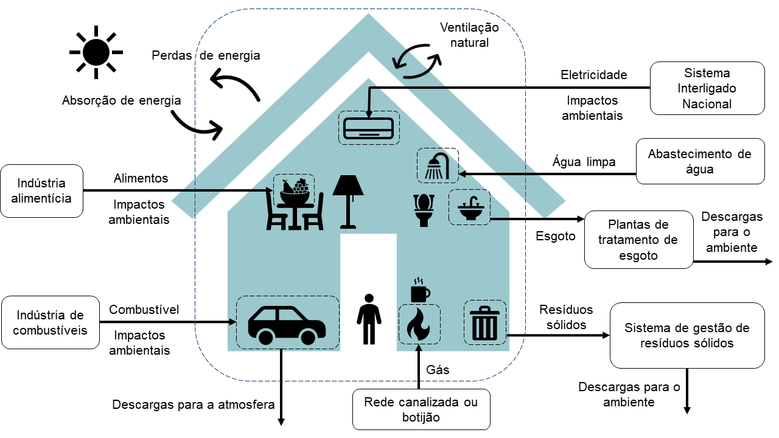

Discuta os resultados e possíveis intervenções tecnológicas e/ou de políticas.

Exercício extra (ajuda com pontos extras): Como no vídeo, tentar obter as entalpias dos estados da Figura. Usando a tabela de propriedade termodinâmicas anexo.

Considere o ciclo Rankine abaixo, o vapor entra saturado na turbina (x₁ = 1) e uma pressão de 8,0 MPa (8000 kPa). Uma mistura líquido-vapor sai da turbina com título x₂ = 06745 e P₂ = 0,008 MPa. A potência líquida da turbina é de 100 MW (descubra pelo balanço de energia na turbina a vazão mássica). Calcule:
- Calor fornecido pela caldeira.
- Calor perdido no condensador.
- Trabalho realizado pela bomba
- Eficiência térmica.
- Eficiência de Carnot (Máxima), considerando T_{H} = 300 ºC e T_{L} = 25 ºC.

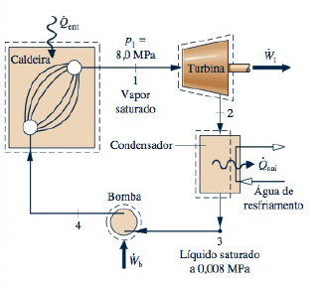
Ciclo de Potência (parte de uma termelétrica que opera em períodos de tarifa vermelha na conta de luz).

Considere o ciclo de refrigeração (semelhante ao que opera nas salas de aula e em suas casas). Considere um processo idealizado em que T3 = 26 ºC e T1 = 0 ºC. O fluido refrigerante é R134a, operando a uma vazão mássica de 1 kg/s. Calcule o COP se esse ciclo estiver operando como um ar-condicionado e compare com o de Carnot: T_{L}/(T_{H}-T_{L}).

